Filmbericht zum Gaußiger Ortskern
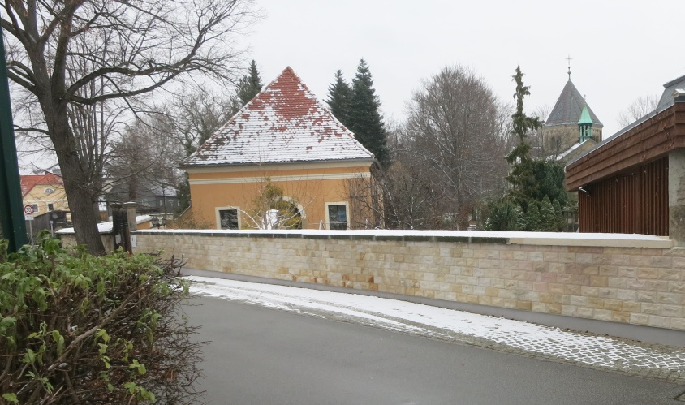
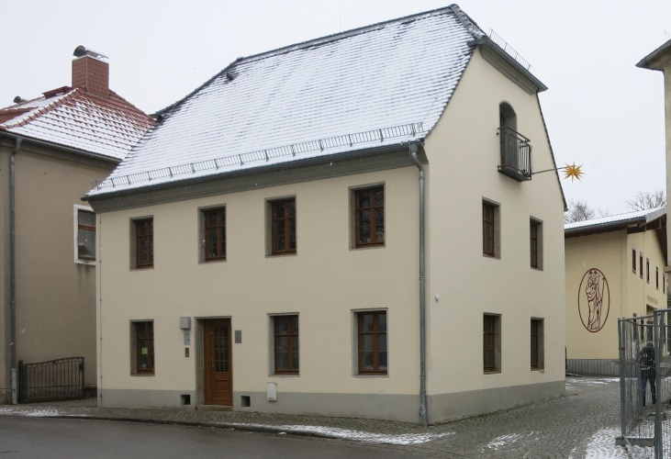
Am 11.11.21 wurden im Gaußiger Zentrum Kameraleute wahrgenommen. Hoffte man auf einen Narrenumzug zur Eröffnung der 5. Jahreszeit?
Mitnichten! Die in Hoyerswerda ansässige Fernsehgesellschaft
wurde durch die Ortschronik auf die Broschüre zum Dorfrundgang aufmerksam und hat an diesem Tag Aufnahmen im Dorfzentrum gemacht. Der daraus entstandene Beitrag ist im Internet abrufbar unter https://www.youtube.com/watch?v=7SNjH8wcuFE
Kurz nach der Veröffentlichung am 2.12.21 wurde über den Beitrag schon von weither Gaußiger Bekannten berichtet.
Im Beitrag werden schön hergerichtete alte Häuser genannt, leider zur wunderbar sanierten alten Bäckerei, jetzt ein Haus der Kirchgemeinde, wird ein falsches Bild gezeigt.
Die Runde um die Kirche ist auch nicht ganz vollständig. Die Schlossgärtnerei ließ unlängst die Mauer attraktiv verblenden, setzte somit noch einen Glanzpunkt auf unser schönes Dorfzentrum.
Rudolf Erler
LAUSITZWELLE Fernsehen ist digital über DVB-T2 (sog. Überallfernsehen) in den Landkreisen Bautzen und Görlitz sowie in Südbrandenburg auf Kanal 27 in HD zu empfangen.

